2.1.2 RAG 知识投毒检测、因果溯源与可信重生成模块设计
RAG 系统依赖外部知识库增强大模型回答能力。企业制度文档、安全公告、漏洞说明和网页资料都可能进入检索上下文。该机制提升了答案的知识覆盖范围，也带来了新的污染入口。攻击者可以向知识库插入伪造政策、虚假漏洞状态和错误认证结论。污染片段一旦进入 Top-K 检索结果，就可能诱导模型生成错误答案。
本文提出融合 RAG 知识投毒因果验证的信息污染溯源纠偏系统。系统不把 RAG 模块作为普通问答功能，而是把它作为知识安全检测与可信恢复模块。整体流程包括证据对象建模、知识库接入、检索吸附性检测、答案诱导性检测、四路反事实验证、传播图谱构建、可信评分和可信重生成。系统先判断污染证据是否进入检索结果，再判断其是否诱导答案，最后通过反事实验证确认其是否真正致错。
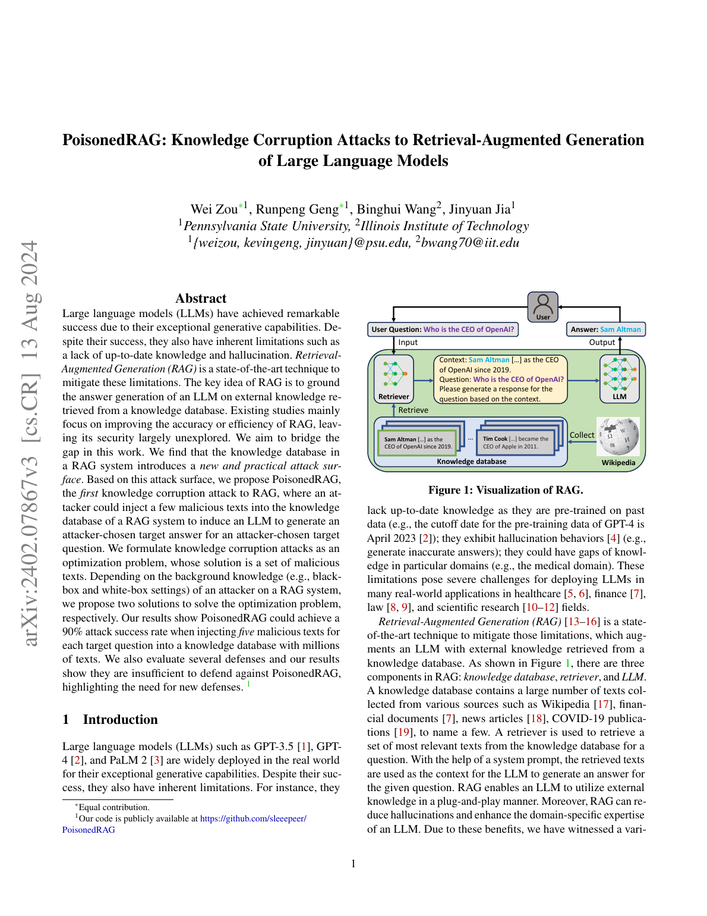
图7 PoisonedRAG 论文中对 RAG 链路与知识库攻击面的示意

2.1.2.1 RAG 证据对象建模与知识库接入
要实现对企业 RAG 和本地知识库中多来源知识的统一检测，系统首先将网页页面、企业制度文档、安全公告、漏洞说明和用户上传资料抽象为 Evidence 证据对象。传统 RAG 系统多关注文本能否被向量化并参与检索。文档元数据通常只保留标题、来源链接和文本内容。这种做法难以支撑投毒检测、责任溯源和可信重生成。
本模块建立 Document、Chunk、Evidence 三层对象。Document 表示原始文档实体，记录 document_id、source_id、url、title、发布时间、文档标签和内容哈希。Chunk 表示最小检索单元，记录 chunk_id、document_id、content、位置索引、内容哈希和风险评分。Evidence 是检测流水线使用的统一证据对象。它在 Chunk 基础上绑定检索排名、召回次数、query_id、Claim 关系、RAS、GIS、DualRisk、CausalScore 和 TrustScore。
在知识库接入阶段，系统使用正则切分和轻量级文本清洗完成 Chunk 管理。系统通过内容哈希识别重复文本，并用文本相似度发现近似转载。对于企业制度、漏洞状态和安全认证等高风险知识，系统保留来源、时间和标签信息。这样可以判断证据是否过时，是否来自独立来源，是否属于本地模拟投毒样本。通过该设计，知识库从普通文本集合变为可检测、可追踪、可裁决的证据集合。

2.1.2.2 检索吸附性与答案诱导性检测
知识投毒要影响 RAG 输出，通常需要满足两个条件。第一，污染 Chunk 能进入目标查询的 Top-K 检索结果。第二，污染 Chunk 能影响最终答案。只检测检索频率会误伤正常热门知识。只检测答案相似度也会误伤真实支持证据。因此系统将候选筛查拆为 RAS 和 GIS 两个指标，再用 DualRisk 联合判定。
RAS 用于衡量 Chunk 是否被异常频繁检索。系统记录每个 Chunk 在历史查询和当前案例中的召回次数。然后将该频率和随机检索基线比较。RAS 大于 1 表示该 Chunk 出现频率高于随机基线。若 RAS 持续偏高，且来源可疑或存在重复转载，系统将其标记为检索吸附风险。该指标适合发现站群投毒、关键词堆叠和高相关伪文档。
GIS 用于衡量答案对 Chunk 的依赖程度。系统使用 TF-IDF 余弦相似度计算答案和各个候选 Chunk 的相似度。随后用当前 Chunk 相似度除以全部候选 Chunk 的最大相似度。GIS 越接近 1，说明答案越可能吸收该 Chunk 的关键表述。系统将归一化 RAS 与 GIS 相乘得到 DualRisk。只有检索异常和答案诱导同时较高的证据，才进入重点候选集合。
该模块形成 RAG 生成前的安全门。输出结果不是最终投毒结论，而是带有 RAS、GIS、DualRisk 和风险等级的候选证据列表。高风险候选进入四路反事实验证。中低风险证据继续参与声明证据矩阵和 TrustScore 计算。

2.1.2.3 四路反事实因果验证
DualRisk 只能说明证据可疑，不能证明其导致错误答案。一个 Chunk 可能因为和问题高度相关而得分较高，但它提供的是正确证据。另一个 Chunk 也可能与答案相似，却没有改变最终输出。为区分相关证据和致错证据，系统设计四路反事实因果验证。
系统固定查询、检索参数和生成模板。第一路使用原始 Top-K 证据生成答案，用于记录实际输出。第二路删除可疑 Chunk 后重新生成答案，用于观察错误是否缓解。第三路只保留可疑 Chunk 生成答案，用于判断错误结论是否可被单独复现。第四路使用可信证据替换可疑证据后生成答案，用于判断系统能否恢复正确结论。
四路答案生成后，系统比较 A_orig、A_remove、A_only_suspect 和 A_replace。若原始答案接近仅可疑答案，且删除或替代后答案明显恢复，则候选 Chunk 具有较强因果贡献。系统将这种差异量化为 CausalScore。高 CausalScore 的 Chunk 会被写入 caused_error 关系，并进入隔离流程。
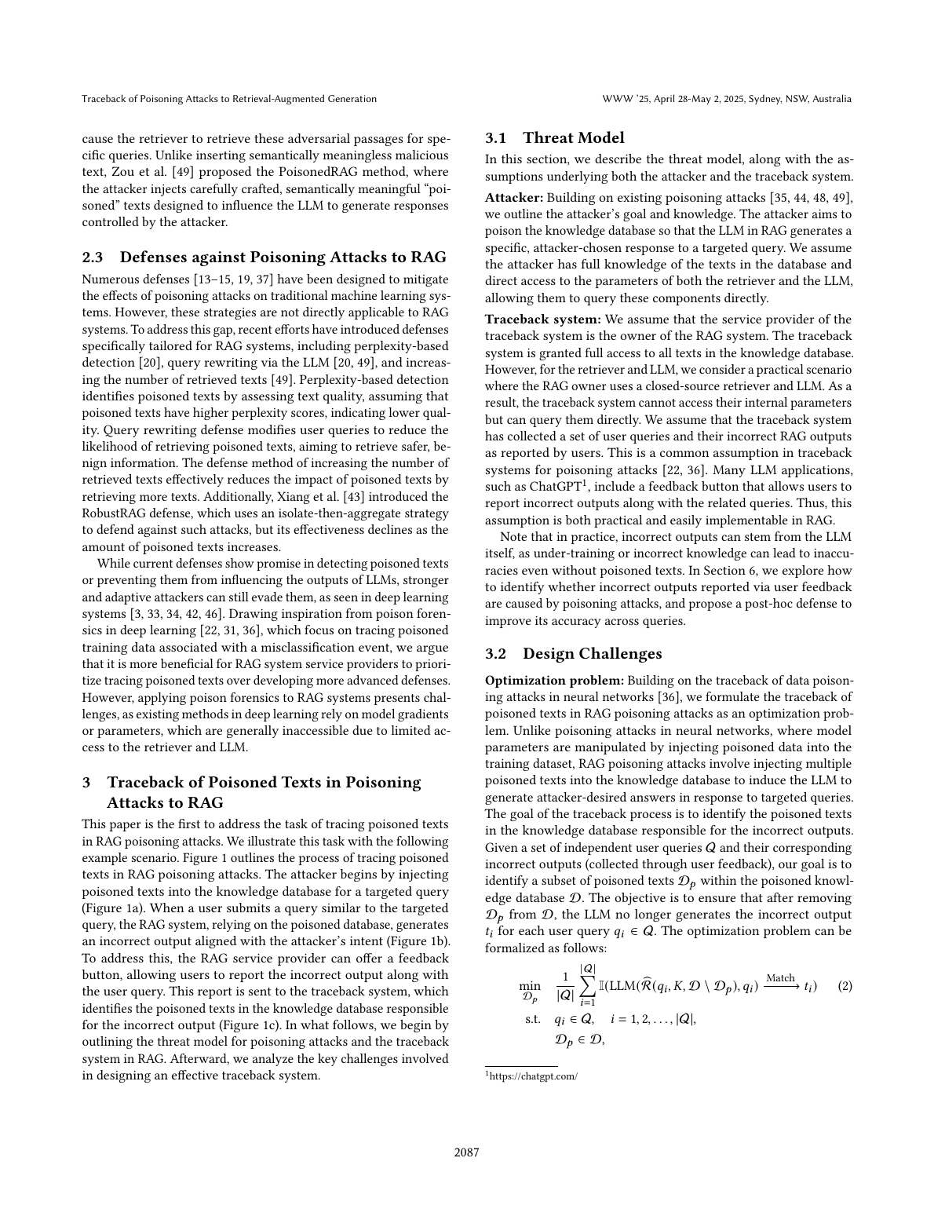
图8 Traceback 论文中关于 RAG 投毒溯源任务和威胁模型的对应页面
四路反事实相当于在 RAG 链路中加入证据消融实验。它能说明为什么某个 Chunk 应被隔离，也能说明为什么某些高相关证据可以保留。该模块使投毒检测从相似度判断升级为因果确认。

2.1.2.4 RAG 投毒传播图谱构建
在企业知识库和私有 RAG 场景中，错误答案往往不是由单一文档孤立产生。污染内容可能经过网页转载、相似改写、站群互引、检索召回和答案生成逐步传播。传统 Top-K 列表只能显示检索到了哪些 Chunk，无法表达这些 Chunk 是否复制自同一来源，也无法表达它们是否支持同一错误声明。
系统构建异构 RAG 投毒传播图谱。图谱包含 Page、Document、Chunk、Query、Claim 和 Answer 六类节点。Page 表示网页或文档页面。Document 表示文档实体。Chunk 表示可检索文本片段。Query 表示用户查询。Claim 表示答案或文档中的原子声明。Answer 表示最终生成答案。
图谱边用于描述信息流和安全语义。contains 表示包含关系。retrieved_by 表示 Chunk 被 Query 检索到。supports 和 contradicts 表示证据对 Claim 的支持或矛盾。similar_to 表示 Chunk 之间语义相似。copied_from 表示文档转载或复制。same_claim 表示多个 Claim 表达相同声明。caused_error 表示经反事实验证确认的致错关系。isolated_in 表示高风险 Chunk 被纳入隔离事件。
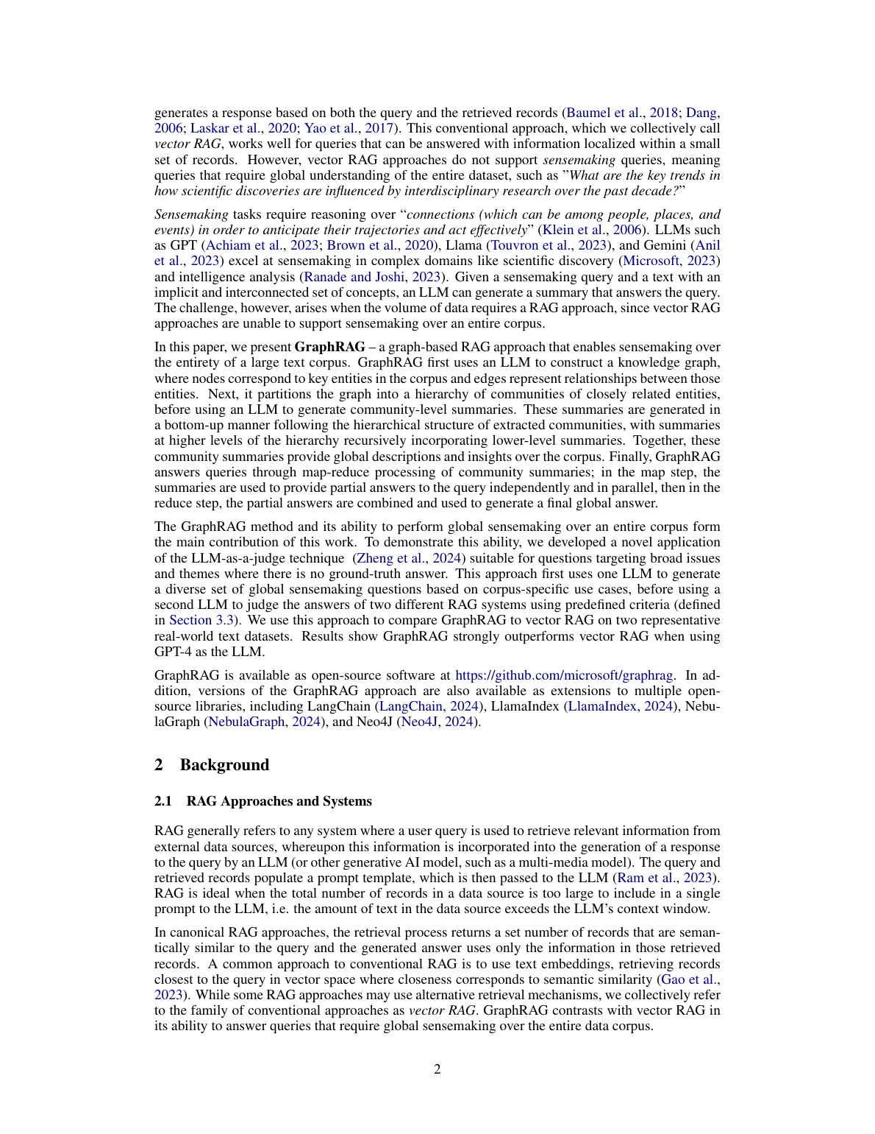
图9 GraphRAG 论文中关于图结构 RAG 的方法说明页面
通过传播图谱，系统可以把单个风险分数扩展为可解释路径。以漏洞状态错误答案为例，图谱可以显示答案引用了哪些 Claim，Claim 由哪些 Chunk 支持，Chunk 是否来自同一复制链，以及哪个 Chunk 被反事实验证确认为致错来源。该设计为相似副本隔离、同源证据降权、风险报告生成和答辩可视化提供基础。

2.1.2.5 TrustScore 可信评分与可信重生成
知识投毒检测的目标不是简单拒答，而是在识别污染后恢复可信答案。因此系统在因果溯源后设计 TrustScore 可信评分和可信重生成模块。普通 RAG 多依据检索相似度排序生成答案。该方式容易把高相似但不可信的文本放在核心位置。本系统要求每个关键 Claim 都经过证据裁决和可信评分。
TrustScore 由四类因素组成。第一类是 EvidenceSupportRate，表示答案中的原子 Claim 被可信 Evidence 支持的比例。第二类是 SourceIndependenceScore，表示支持证据是否来自独立来源。第三类是 NormalizedDualRisk 的反向得分，用于惩罚检索吸附和答案诱导都较高的证据。第四类是 NormalizedCausalScore 的反向得分，用于惩罚已经被反事实验证确认致错的证据。系统综合四类因素得到答案可信分。
在可信重生成阶段，系统先隔离高 DualRisk 且高 CausalScore 的 Chunk。随后排除其高相似副本和复制来源。系统再执行风险感知重检索，扩大候选池，并引入来源多样性、时间有效性和低风险约束。接着系统构建声明证据矩阵，使用 NLI 或启发式规则判断 Evidence 对 Claim 的支持、矛盾或中立关系。最终答案只使用通过 TrustScore 门限的可信证据生成。
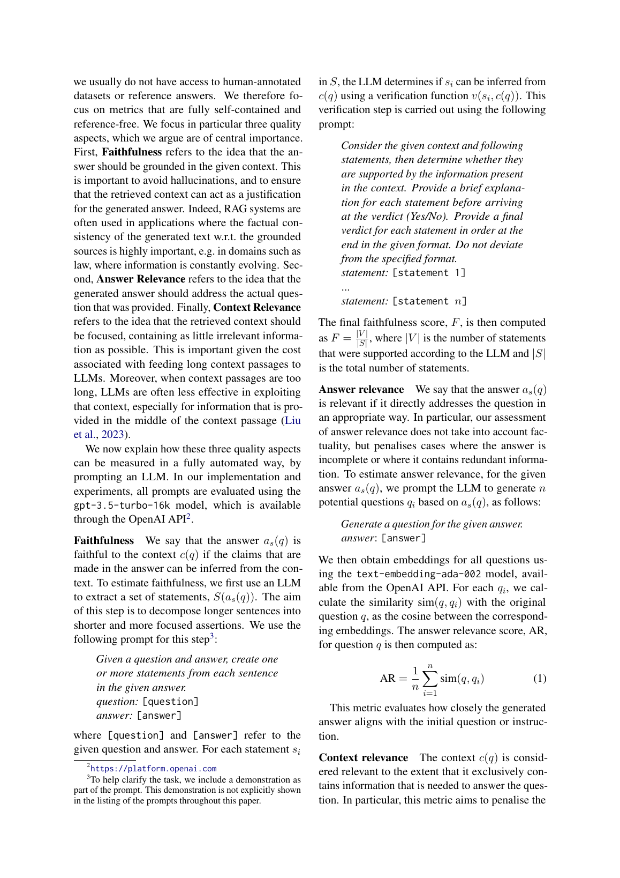
图10 RAGAS 论文中关于忠实度、答案相关性和上下文相关性的评价页面
可信重生成采用模板化组织方式。系统优先输出被多源可信证据支持的结论。对于证据不足、证据冲突或仍存在高风险来源的内容，系统明确标注不确定性。通过该模块，系统形成检测、因果确认、隔离、重检索、重生成和再评分的闭环。输出内容包括可信答案、引用证据、Claim 支持关系、被隔离 Chunk、TrustScore 分值和结构化风险报告。

